
“BUKOVIK SUTOMORE
Vrsutska 13, Sutomore, Crna Gora
info@hotellovcen.com

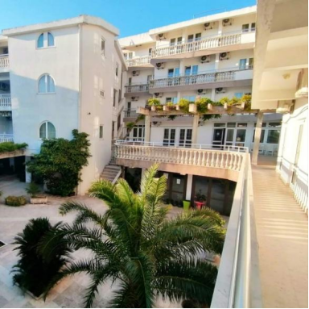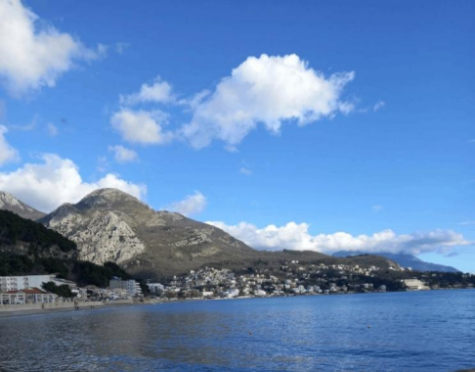
Crna Gora - Sutomore
LETO 2025.
Hotel Lovćen Sutomore nalazi se na 2 minuta od autobuske i železničke stanice, a na oko 350-400m od gradske plaže. Objekat poseduje 180 kreveta. Hotel poseduje klimatizovan restoran, TV salu i prostranu baštu, klimatizovane sobe, Wi Fi..Kategorisan je sa 2 zvezdice. Usluživanje je na bazi svedskog stola ( doručak i večera), gosti na meniju uvek imaju izbor između više jela.

Usluga / termin | JUN /JUNE | JUL /JULY | AVGUST/AUGUST
Prenoćište/BB | 20 EUR | 25 EUR | 25 EUR
Ishrana/Food | 15 EUR | 20 EUR | 20 EUR

www.hotellovcen.com

